คู่มือครู กิจกรรมที่ 1: การเขียนโปรแกรมคืออะไร?

ภาพรวม
ในบทนี้ นักเรียนจะได้เขียนโปรแกรมควบคุมหุ่นยนต์ เริ่มจากการบันทึกโปรแกรมด้วยรีโมต IR โดยไม่ต้องใช้คอมพิวเตอร์ จากนั้นดูโปรแกรมที่บันทึกไว้ในรูปแบบบล็อกโค้ดบนเว็บแอป ทำโค้ดให้กระชับขึ้น แก้ไขโค้ดเมื่อเงื่อนไขเปลี่ยน และการใช้ลูปวาดลวดลาย ทุกแนวคิดเริ่มจากการลงมือปฏิบัติกับรถหุ่นยนต์ก่อน แล้วจึงสรุปบทเรียนด้วยแนวคิดทีหลัง วิธีนี้จะช่วยให้นักเรียนเข้าใจลำดับคำสั่ง การ Debug และลูป ก่อนที่จะเริ่มรู้จักกับคำศัพท์เชิงเทคนิคเหล่านี้
จุดเน้น: แนะนำการเขียนโปรแกรมผ่านการลงมือปฏิบัติกับหุ่นยนต์
กลุ่มเป้าหมาย: ม.1-3 (อายุ 12-15 ปี) | พื้นฐานที่ต้องมี: ไม่มี
เวลารวม: 4-5 ชั่วโมง แบ่งเป็น 5 หัวข้อ

เป้าหมายการเรียนรู้
นักเรียนจะสามารถ:
- อธิบายได้ว่าโปรแกรม คือ การนำคำสั่งมาวางเป็นลำดับ
- ใช้รีโมต IR บังคับรถหุ่นยนต์และบันทึกโปรแกรม
- เชื่อมต่อรถหุ่นยนต์กับเว็บแอป และดู/แก้ไขบล็อกโค้ด
- ใช้วงจร Debug: สังเกต → แก้ไข → ทดสอบ
- ยุบรวมบล็อกที่ซ้ำกันเพื่อให้โค้ดกระชับ
- ใช้ตัวเลข Repeat สร้างลวดลาย

โครงสร้างบทเรียน
หัวข้อ | กิจกรรม | เวลา | การเตรียม
1 | 1.1 ฝ่าเขาวงกต — ด้วยรีโมต | 60 นาที | รถหุ่นยนต์ รีโมต วัสดุสร้างเขาวงกต เป้าหมาย (ไม่ใช้คอมพิวเตอร์)
2 | 1.2 ฝ่าเขาวงกต — ด้วยโค้ด | 45 นาที | เพิ่มคอมพิวเตอร์และเว็บแอป
3 | 1.3 แก้ไขโค้ดเมื่อเขาวงกตเปลี่ยน | 45 นาที | เขาวงกตจากกิจกรรม 1.1
4 | 1.4 วาดลวดลายด้วยโค้ด | 45 นาที | พื้นที่ว่าง ปากกา
5 | ประเมินผล: วาดตัวอักษร | 30-45 นาที | พื้นที่ทดสอบ

อุปกรณ์ต่อกลุ่ม
- รถหุ่นยนต์พร้อม GoGo Board 1 คัน
- รีโมต IR 1 อัน
- คอมพิวเตอร์ 1 เครื่อง (หัวข้อ 2-5)
- ปากกาเมจิกและหนังยาง 1 ชุด (หัวข้อ 4)
- สมุดใบงาน

เตรียมความพร้อมก่อนสอน

ตั้งค่ารถหุ่นยนต์
ก่อนที่รถหุ่นยนต์จะทำตามคำสั่งจากรีโมต IR ได้ จะต้องตั้งค่าผ่านสาย USB ก่อน การตั้งค่าใช้เวลาประมาณ 2 นาทีต่อคัน คุณครูอาจตั้งค่าล่วงหน้าก่อนเข้าชั้นเรียน หรือให้นักเรียนตั้งค่าเองในหัวข้อที่ 1 โดยเปิดเว็บไซต์ pgc.gogoboard.org แล้วทำตาม 4 ขั้นตอนในแถบเมนู Robot Settings
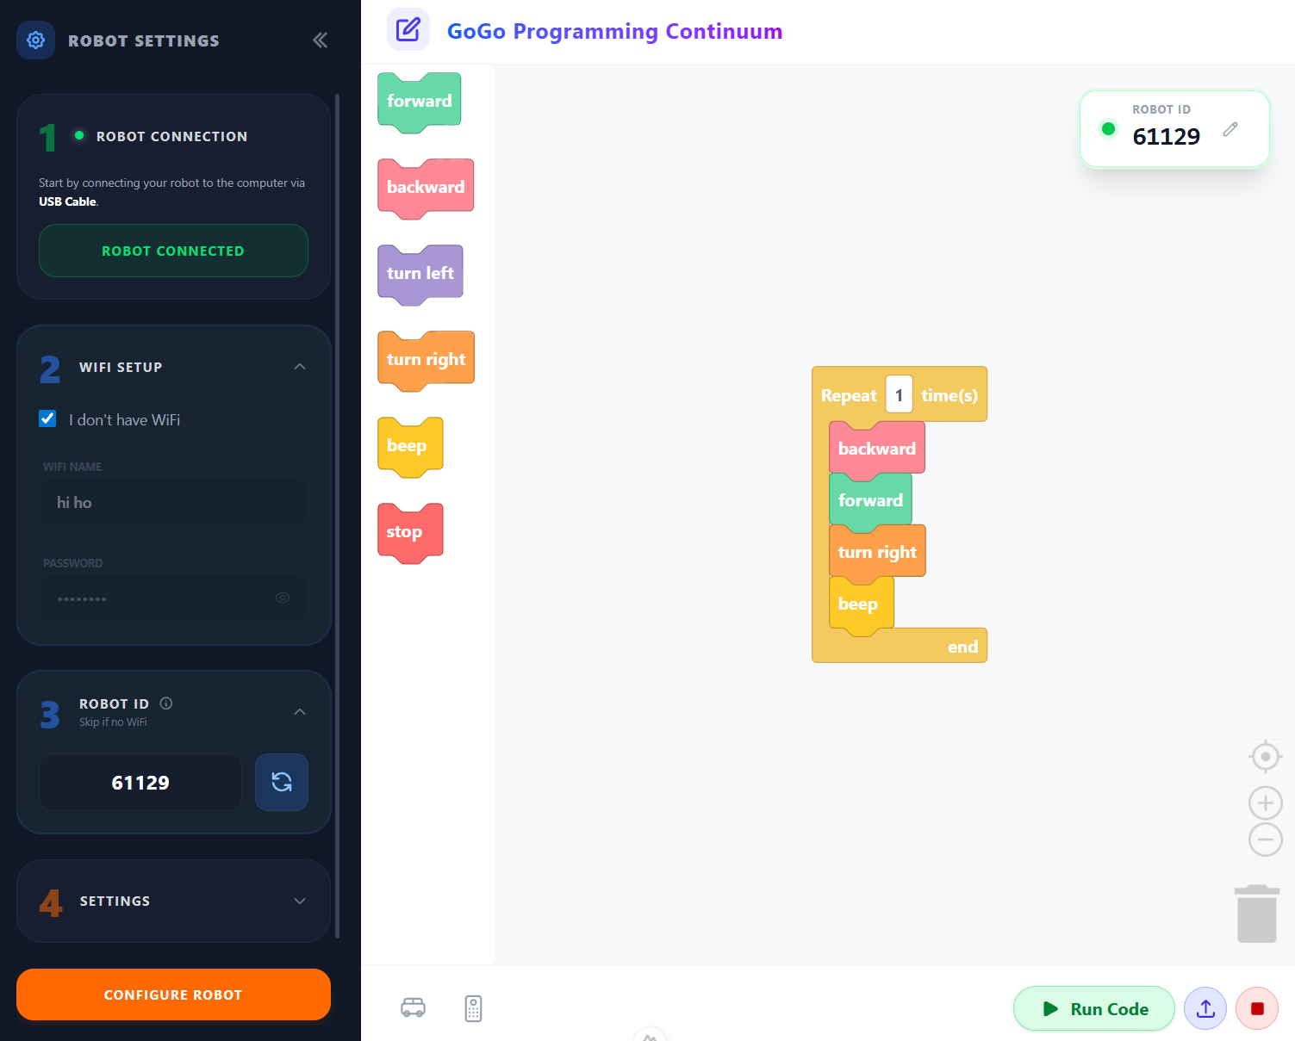
ภาพเว็บแอป pgc.gogoboard.org แถบเมนูด้านซ้ายคือ 4 ขั้นตอนการตั้งค่าและด้านขวาคือพื้นที่แสดงบล็อกโค้ดหลังบันทึก
ขั้นตอนที่ 1: Robot Connection
- เชื่อมต่อรถหุ่นยนต์กับคอมพิวเตอร์ด้วยสาย USB
- คลิกปุ่ม “Connect to Robot”
- จะมีหน้าต่างของเบราว์เซอร์ขึ้นมา ให้เลือก “GoGo Board 7 - Paired” แล้วคลิก “Connect”
- ปุ่มจะเปลี่ยนเป็น “Robot Connected” (สีเขียว)
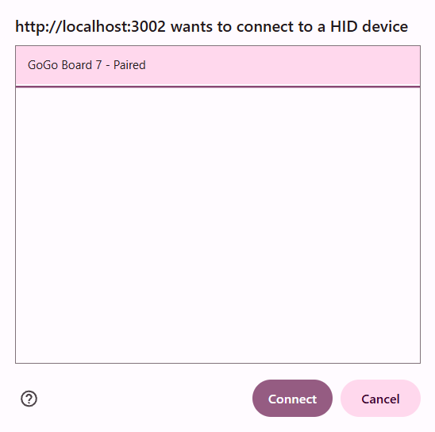
หมายเหตุ: ถ้ารถหุ่นยนต์คันนี้เคยเชื่อมต่อกับคอมพิวเตอร์เครื่องนี้แล้ว เว็บแอปจะเชื่อมต่อให้อัตโนมัติ ขั้นตอนข้างต้นจำเป็นเฉพาะการเชื่อมต่อครั้งแรกเท่านั้น
ขั้นตอนที่ 2: WiFi Setup
- กรอก ชื่อ WiFi (SSID) และ รหัสผ่าน
- ถ้าไม่มีเครือข่าย ให้เลือก “I don’t have WiFi”
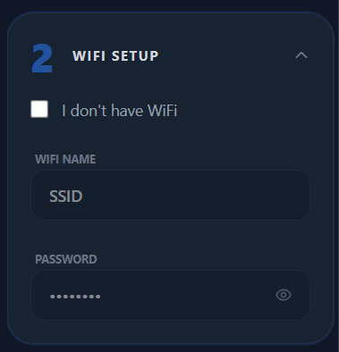
สำคัญ: กิจกรรม 1.2-1.4 จะต้องใช้ WiFi ในการเขียนโปรแกรมแบบบล็อก ถ้าไม่มี WiFi จะบังคับและบันทึกโปรแกรมด้วยรีโมต IR ได้เท่านั้น จะไม่สามารถใช้หน้าแก้ไขบล็อกบนเว็บแอปได้
หมายเหตุ: GoGo Board ใช้ได้กับ WiFi ที่ไม่มีหน้าล็อกอินผ่านเว็บเท่านั้น (เครือข่ายแบบ captive portal ใช้ไม่ได้)
ขั้นตอนที่ 3: Robot ID
- เว็บแอปจะสร้าง Robot ID เลข 5 หลัก ให้อัตโนมัติ สามารถใช้ค่าเริ่มต้นได้
- ให้นักเรียนใช้ตัวเลขนี้กรอกเพื่อเชื่อมต่อกับรถหุ่นยนต์จากเว็บแอป
- ถ้าไม่มี WiFi สามารถข้ามขั้นตอนนี้ได้
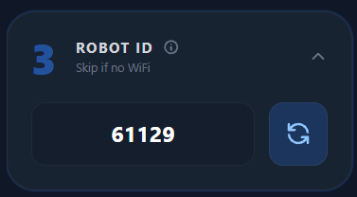
ขั้นตอนที่ 4: Settings (ปรับได้ตามต้องการ)
คลิกการ์ดขั้นตอนที่ 4 เพื่อเปิดแถบเมนูตั้งค่า สามารถใช้ค่าเริ่มต้นได้ (เวลามีหน่วยเป็นมิลลิวินาที)
การตั้งค่า | ค่าเริ่มต้น | ความหมาย
Pause Time Between Commands | 500 ms | เวลาหยุดระหว่างคำสั่งแต่ละคำสั่งขณะเล่นโปรแกรม
Turn Duration | 200 ms | เวลาที่รถหุ่นยนต์เลี้ยวต่อหนึ่งคำสั่ง ยิ่งนานยิ่งเลี้ยวเป็นมุมกว้าง
Move Duration | 1000 ms | เวลาที่รถหุ่นยนต์เคลื่อนที่ต่อหนึ่งคำสั่งเดินหน้า/ถอยหลัง
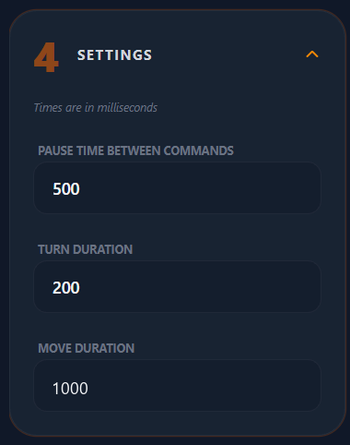
ขั้นตอนสุดท้าย: คลิกปุ่มสีส้ม “Configure Robot” เพื่อบันทึกค่าทั้งหมดลงรถหุ่นยนต์ แล้วถอดสาย USB
หมายเหตุ: ใช้สาย USB ในการตั้งค่า แต่การรับส่งบล็อกโค้ดจะใช้ WiFi เท่านั้น สาย USB ไม่สามารถรับส่งบล็อกโค้ดได้

รายการเตรียมความพร้อม
รถหุ่นยนต์:
- ชาร์จพาวเวอร์แบงก์ทุกก้อนที่ใช้กับ GoGo Board
- ตั้งค่ารถหุ่นยนต์ทุกคันผ่านเว็บแอป (ตามขั้นตอนด้านบน)
- ทดสอบว่ารถหุ่นยนต์ทุกคันทำงานตามรีโมต IR
- อาจติดป้าย Robot ID บนรถหุ่นยนต์แต่ละคัน เพื่อให้แยกได้ง่ายในชั้นเรียน
WiFi (หัวข้อ 2-5):
- ตั้งค่า WiFi ของห้องเรียนให้รถหุ่นยนต์ระหว่างการตั้งค่า
- ทดสอบการรับส่งบล็อกโค้ดระหว่างรถหุ่นยนต์กับเว็บแอป: pgc.gogoboard.org
ห้องเรียน:
- เตรียมพื้นที่ว่าง (อย่างน้อย 2x2 เมตรต่อกลุ่ม)
- รวบรวมวัสดุสร้างเขาวงกต (เก้าอี้ หนังสือ กล่อง เทปกาว)
- เตรียมเป้าหมาย (หนังสือตั้ง แก้วกระดาษ)
- เตรียมคอมพิวเตอร์ (กลุ่มละ 1 เครื่อง) แท็บเล็ตใช้ดูและส่งบล็อกโค้ดได้ แต่การตั้งค่าผ่าน USB จะต้องใช้คอมพิวเตอร์

กิจกรรม 1.1: ฝ่าเขาวงกต — ด้วยรีโมต
เวลา: 60 นาที | การเตรียม: วัสดุสร้างเขาวงกต เป้าหมาย ไม่ใช้คอมพิวเตอร์ | การจัดกลุ่ม: คู่ หรือไม่เกิน 4 คน
แนวคิดหลัก:
- โปรแกรมคือลำดับคำสั่ง คำสั่งทำงานตามลำดับ และทำซ้ำได้เหมือนเดิม
- ตำแหน่งเริ่มต้นสำคัญ โปรแกรมเดียวกันอาจสำเร็จหรือไม่สำเร็จขึ้นอยู่กับตำแหน่ง
การเตรียม:
- สร้างเขาวงกต 3-4 ชุด แต่ละชุดมีทางเลี้ยว 2-3 จุด ใช้เก้าอี้ หนังสือ กล่อง หรือบล็อกไม้
- ทำเครื่องหมายตำแหน่งเริ่มต้นด้วยเทปกาว
- วางเป้าหมายไว้ที่ปลายทาง (หนังสือตั้งใช้ได้ดี)
- เป้าหมายควรล้มง่ายเมื่อถูกชน เพื่อให้เห็นผลชัดเจนว่าสำเร็จหรือไม่
ลำดับการสอน:
- สร้างเขาวงกต (10 นาที): นักเรียนสร้างหรือปรับเขาวงกต
- ฝึกบังคับ (10 นาที): สาธิตปุ่มบนรีโมต IR แล้วให้นักเรียนทุกคนได้ลองบังคับ
- บันทึกโปรแกรม (10 นาที): วางรถหุ่นยนต์ที่ตำแหน่งเริ่มต้น กดปุ่ม * บนรีโมต IR เพื่อเริ่มบันทึก บังคับรถหุ่นยนต์ผ่านเขาวงกต แล้วกดปุ่ม * อีกครั้งเพื่อหยุดบันทึก
- ทดสอบโปรแกรม (15 นาที): เล่นซ้ำ 3 ครั้ง จากนั้นย้ายตำแหน่งเริ่มต้นเพื่อให้เห็นว่ารถหุ่นยนต์ไปไม่ถึงเป้าหมาย
- กระตุ้นให้คิด (10 นาที): ทำไมตำแหน่งเริ่มต้นถึงมีความสำคัญ การบังคับด้วยรีโมตกับการใช้โปรแกรมต่างกันอย่างไร
ประเด็นการสอน: “โปรแกรมเดียวกัน + ตำแหน่งเริ่มต้นต่างกัน = ผลลัพธ์ต่างกัน นี่คือเหตุผลว่าทำไมความแม่นยำจึงสำคัญในการเขียนโปรแกรม”
ปัญหาที่พบบ่อย:
ปัญหา | วิธีแก้
รถหุ่นยนต์ไม่ทำงานตามรีโมต | ตรวจสอบว่าโปรแกรมกำลังทำงานหรือไม่ (แถบไฟ LED สีม่วงเหนือหน้าจอควรวิ่งอยู่) ชี้รีโมตตรงไปที่รถหุ่นยนต์ ตรวจสอบแบตเตอรี่
การปรับระดับ:
- ปรับให้ง่ายขึ้น: ทางเลี้ยวน้อยลง เส้นทางกว้างขึ้น
- ปรับให้ท้าทายขึ้น: เส้นทางแคบลง ทางเลี้ยวมากขึ้น เพิ่มสิ่งกีดขวาง

กิจกรรม 1.2: ฝ่าเขาวงกต — ด้วยโค้ด
เวลา: 45 นาที | การเตรียม: คอมพิวเตอร์ โปรแกรมเขาวงกตจากกิจกรรม 1.1 | การจัดกลุ่ม: คู่ หรือไม่เกิน 4 คน
แนวคิดหลัก:
- การเคลื่อนที่จริงของรถหุ่นยนต์จะแสดงเป็นบล็อกโค้ดที่มองเห็นและแก้ไขได้
- บล็อกที่ซ้ำกันยุบรวมได้: forward forward forward เป็น forward(3)
ลำดับการสอน:
- เชื่อมต่อและดูโปรแกรม (15 นาที): สาธิตบนโปรเจกเตอร์ เปิดเว็บแอป ตรวจสอบ Robot ID บันทึกการเคลื่อนที่ แล้วชวนนักเรียนสังเกตบล็อกที่ปรากฏ
- บล็อกเยอะเกินไป (5 นาที): นักเรียนนับจำนวนบล็อกทั้งหมดและบล็อกที่ซ้ำ
- ยุบรวมบล็อกที่ซ้ำกัน (15 นาที): สาธิตการใช้ Combine แล้วให้นักเรียนยุบรวมบล็อกของตัวเองและทดสอบอีกครั้ง
- กระตุ้นให้คิด (5 นาที): ทำไม forward(5) จึงดีกว่าบล็อก forward แยก 5 บล็อก
ประเด็นการสอน: “การยุบรวมทำให้โค้ดอ่านง่ายขึ้นและแก้ไขง่ายขึ้น โดยที่โปรแกรมยังทำงานเหมือนเดิม”
ปัญหาที่พบบ่อย:
ปัญหา | วิธีแก้
เชื่อมต่อไม่ได้ | ตรวจสอบ Robot ID และ WiFi
บล็อกที่แสดงไม่ใช่ของกลุ่ม | กลุ่มกรอก Robot ID ของกลุ่มอื่น
ใช้ Combine ไม่ได้ | จะต้องเลือกบล็อกชนิดเดียวกัน
การปรับระดับ:
- ปรับให้ง่ายขึ้น: เน้นยุบรวมเฉพาะบล็อก forward
- ปรับให้ท้าทายขึ้น: ลองใช้ Separate แล้วนับว่าโค้ดกระชับขึ้นเท่าไร

กิจกรรม 1.3: แก้โค้ดเมื่อเขาวงกตเปลี่ยน
เวลา: 45 นาที | การเตรียม: คอมพิวเตอร์ เขาวงกตจากกิจกรรม 1.1 | การจัดกลุ่ม: คู่ หรือไม่เกิน 4 คน
แนวคิดหลัก:
- วงจร Debug: สังเกต → แก้ไข → ทดสอบ
- แก้ไขบล็อกที่ยุบรวมแล้วง่ายกว่าแก้ไขบล็อกแยกจำนวนมาก
ลำดับการสอน:
- เมื่อเขาวงกตเปลี่ยนไป (5 นาที): นักเรียนเปลี่ยนเขาวงกตแค่จุดเดียว รันโปรแกรมเดิม แล้วดูว่าโปรแกรมเดิมใช้ไม่ได้แล้ว
- Debug และแก้ไข (30 นาที): เขียนวงจร Debug บนกระดาน นักเรียนแก้ไขจนโปรแกรมทำงานได้
- กระตุ้นให้คิด (5 นาที): ทำไมบล็อกที่ยุบรวมแล้วจึงแก้ง่ายกว่า ใช้กี่รอบถึงจะแก้โปรแกรมสำเร็จ
ประเด็นการสอน: “เปลี่ยนทีละจุด เพื่อให้เห็นผลชัดเจนก่อนแก้จุดถัดไป”
นักเรียนอาจใช้เวลากับการแก้ไขนานโดยไม่รู้ตัวว่ากำลังใช้วงจร Debug อยู่ สิ่งสำคัญคือให้นักเรียนได้ย้อนคิดหลังทำเสร็จว่ากระบวนการแก้ไขของตัวเองเป็นอย่างไร
ปัญหาที่พบบ่อย:
ปัญหา | วิธีแก้
เชื่อมต่อไม่ได้ | ตรวจสอบ Robot ID และ WiFi
เปลี่ยนหลายจุดพร้อมกัน | “กด Ctrl-Z เพื่อย้อนกลับ แล้วลองเปลี่ยนทีละจุด”
รู้สึกว่ายากเมื่อยังไม่สำเร็จ | “การ Debug เป็นสิ่งที่นักเขียนโปรแกรมมืออาชีพทำทุกวัน”
การปรับระดับ:
- ปรับให้ง่ายขึ้น: เปลี่ยนเขาวงกตแบบง่าย มีคำแนะนำทีละขั้น
- ปรับให้ท้าทายขึ้น: เปลี่ยนเขาวงกต 2 จุด หรือท้าทายให้ใช้บล็อกน้อยที่สุด

กิจกรรม 1.4: วาดลวดลายด้วยโค้ด
เวลา: 45 นาที | การเตรียม: พื้นที่ว่าง คอมพิวเตอร์ ปากกา หนังยาง กระดาษ | การจัดกลุ่ม: คู่ หรือไม่เกิน 4 คน
แนวคิดหลัก:
- บล็อกคำสั่ง Repeat สั่งให้โปรแกรมทั้งหมดทำงานซ้ำหลายรอบ การเปลี่ยนตัวเลข Repeat ทำให้เกิดลวดลายต่างกัน
ลำดับการสอน:
- เตรียมอุปกรณ์ (5 นาที): ใช้หนังยางรัดปากกาเข้ากับรถหุ่นยนต์ โดยให้ปลายปากกาแตะพื้น
- วิธีทำ (10 นาที): สาธิต forward + turn กับ Repeat = 4 แล้วลองเปลี่ยนเป็น 6 และ 8
- ออกแบบลวดลาย (20 นาที): นักเรียนทดลองการเคลื่อนที่พื้นฐานและตัวเลข Repeat ต่าง ๆ
- แบ่งปัน (5 นาที): แต่ละกลุ่มแสดงลวดลายของตนเอง
- กระตุ้นให้คิด (5 นาที): การเปลี่ยนตัวเลข Repeat ทำให้ลวดลายเปลี่ยนไปอย่างไร ทำไมการทำซ้ำจึงมีประโยชน์ในการเขียนโปรแกรม
ประเด็นการสอน: “การเคลื่อนที่พื้นฐานเล็ก ๆ + การทำซ้ำ = ลวดลายขนาดใหญ่ ลูปช่วยทำงานซ้ำ ๆ แทนเรา”
กิจกรรมนี้ให้นักเรียนเขียนโปรแกรมด้วยบล็อกโดยไม่ใช้รีโมต เพื่อให้เห็นว่าการเขียนโปรแกรมไม่จำเป็นต้องมาจากการบันทึกคำสั่งเท่านั้น
การปรับระดับ:
- ปรับให้ง่ายขึ้น: กำหนดลวดลายพื้นฐานให้ แล้วเน้นเปลี่ยนเฉพาะตัวเลข Repeat
- ปรับให้ท้าทายขึ้น: สร้างลวดลาย 3 แบบ หรือใช้ร่วมกับบล็อกที่ยุบรวม

การประเมินผล (หัวข้อที่ 5): วาดตัวอักษร
เวลา: 30-45 นาที | รูปแบบ: สาธิตการปฏิบัติ + สะท้อนคิด
หมายเหตุ: กิจกรรมนี้เป็นกิจกรรมเสริมสำหรับการประเมินผลโดยเฉพาะ จึงไม่มีในสมุดใบงานของนักเรียน ให้นำเสนอโจทย์ด้วยสไลด์หัวข้อที่ 5 และสำเนาหรือฉายใบงานท้ายส่วนนี้ให้นักเรียน นักเรียนเขียนคำตอบลงในใบงานหรือกระดาษ

โจทย์
เขียนโปรแกรมให้รถหุ่นยนต์วาดตัวอักษรตัวแรกของชื่อนักเรียน
กติกา:
- ใช้เส้นตรงเท่านั้น (ไม่ต้องใช้เส้นโค้ง)
- ใช้บล็อกคำสั่งให้น้อยที่สุด โดยยุบรวมบล็อกที่ซ้ำกันทั้งหมด
- ตัวอักษรต้องดูออกว่าเป็นตัวอะไร
ลำดับการสอน:
- แนะนำโจทย์ (5 นาที): อ่านโจทย์ แสดงตัวอย่างตัวอักษร (L, T, E, F, H, A)
- ลงมือทำ (20-25 นาที): วางแผนการเคลื่อนที่ สร้าง และทดสอบโปรแกรม แก้ไขจนตัวอักษรดูออกว่าเป็นตัวอะไร
- นำเสนอ (5-10 นาที): ให้นักเรียน 3-5 คนสาธิตและอธิบาย
- กระตุ้นให้คิด (10 นาที): นักเรียนตอบคำถามสะท้อนคิด 2 ข้อในใบงาน
หมายเหตุ: ตัวอักษรง่าย: L, T, I ตัวอักษรยาก: E, F, H, A ให้นักเรียนเลือกตามความมั่นใจของตัวเอง
ระหว่างที่นักเรียนลงมือทำ ให้สังเกตวิธีแก้ไขของแต่ละคน ใครทดสอบอย่างเป็นระบบ ใครเปลี่ยนแบบสุ่ม ข้อสังเกตนี้ใช้ประกอบการให้คะแนนตามเกณฑ์ด้านล่าง

เกณฑ์การประเมิน
ภาคปฏิบัติ (60%):
เกณฑ์ | ไม่ผ่าน (1-2) | กำลังพัฒนา (3-4) | ผ่านเกณฑ์ (5-6)
โปรแกรมทำงานได้ | ไม่สมบูรณ์ | ได้บางส่วน | วาดตัวอักษรดูออกว่าเป็นตัวอะไร
การยุบรวมบล็อก | ไม่ได้ใช้ | ใช้บางส่วน | ใช้ได้เหมาะสม
การ Debug | เปลี่ยนแบบสุ่ม | มีการทดสอบบ้าง | ใช้วงจร Debug อย่างเป็นระบบ
การอธิบาย | อธิบายไม่ได้ | อธิบายได้บางส่วน | อธิบายได้ชัดเจน
การนำเสนอ (40%):
เกณฑ์ | ไม่ผ่าน (1-2) | กำลังพัฒนา (3-4) | ผ่านเกณฑ์ (5-6)
ความลึกของการอธิบาย | ผิวเผิน | มีตัวอย่างบ้าง | เจาะจงและชัดเจน
การสื่อสาร | ไม่ชัดเจน | พอใช้ | ชัดเจน เป็นระบบ

ใบงานสำหรับนักเรียน (สำเนาแจกหรือฉายบนจอ)
หน้านี้คือใบงานกิจกรรมประเมินผล เขียนด้วยภาษาสำหรับนักเรียน สามารถสำเนาแจกนักเรียนแต่ละคน หรือฉายบนโปรเจกเตอร์ได้
ภารกิจ: วาดตัวอักษร
เขียนโปรแกรมให้รถหุ่นยนต์วาดตัวอักษรตัวแรกของชื่อเรา
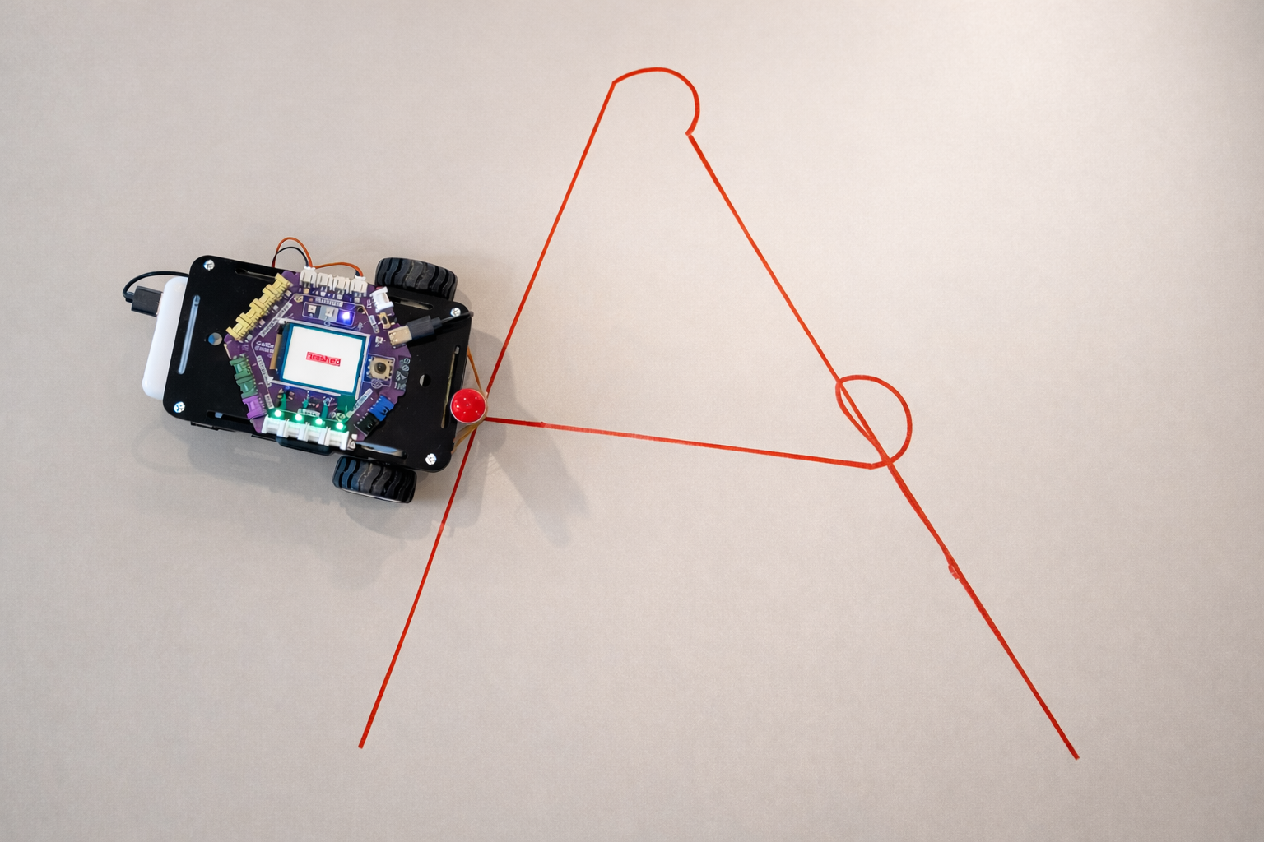
ภาพตัวอย่างตัวอักษร “A” ที่วาดโดยรถหุ่นยนต์
กติกา:
- ใช้เส้นตรงเท่านั้น (ไม่ต้องใช้เส้นโค้ง)
- ใช้บล็อกคำสั่งให้น้อยที่สุด โดยยุบรวมบล็อกที่ซ้ำกันทั้งหมด
- ตัวอักษรต้องดูออกว่าเป็นตัวอะไร
รายการตรวจสอบ:
- วางแผนการเคลื่อนที่สำหรับตัวอักษร
- สร้างและทดสอบโปรแกรม
- ยุบรวมบล็อกที่ซ้ำกัน (ไม่เหลือบล็อกซ้ำ)
- อธิบายโปรแกรมให้เพื่อนฟัง
ตัวอักษรที่เลือก: . . . . . . . | จำนวนบล็อกทั้งหมด: . . . . . . .
มาสะท้อนคิดกัน
1. ส่วนไหนของกิจกรรมที่ 1 ที่ท้าทายที่สุด
. . . . . . . . . . . . . . . . . . . . . . . . . . . . . . . . . . . . . . . . .
2. มีอะไรที่ทำให้ประหลาดใจเกี่ยวกับการเขียนโปรแกรม
. . . . . . . . . . . . . . . . . . . . . . . . . . . . . . . . . . . . . . . . .

การแก้ปัญหา
การตั้งค่ารถหุ่นยนต์:
ปัญหา | วิธีแก้
คอมพิวเตอร์ไม่พบรถหุ่นยนต์ผ่าน USB | ตรวจสอบว่าสาย USB รองรับการรับส่งข้อมูล (สายบางเส้นชาร์จได้อย่างเดียว) ลองเปลี่ยนพอร์ต USB
ตั้งค่าไม่สำเร็จ | รีเฟรชเว็บแอป เชื่อมต่อสาย USB ใหม่ แล้วลองอีกครั้ง
รถหุ่นยนต์:
ปัญหา | วิธีแก้
รถหุ่นยนต์ไม่ทำงานตามรีโมต | ตรวจสอบว่ารถหุ่นยนต์ตั้งค่าแล้วหรือยัง ชาร์จแบตเตอรี่ ตรวจสอบเซ็นเซอร์ IR
กดบันทึกแล้วไม่เริ่มบันทึก | กดปุ่ม * บนรีโมต IR อีกครั้ง หน้าจอควรเปลี่ยนเป็นสีแดงขณะบันทึก ตรวจสอบว่าแถบไฟ LED สีม่วงเหนือหน้าจอวิ่งอยู่หรือไม่ ถ้าไม่วิ่ง ให้ปิดเครื่องแล้วเปิดใหม่ ถ้ายังไม่ได้ ให้ตั้งค่ารถหุ่นยนต์ใหม่
โปรแกรมที่บันทึกไว้หายไป | คลิกปุ่ม Upload ในเว็บแอป ตรวจสอบว่ารถหุ่นยนต์หลุดจากเครือข่าย WiFi หรือไม่
เว็บแอป:
ปัญหา | วิธีแก้
บล็อกไม่แสดง | คลิกปุ่ม “Upload” ตรวจสอบ Robot ID และ WiFi
กด Run Code แล้วรถหุ่นยนต์ไม่ทำงาน | ตรวจสอบการเชื่อมต่อ WiFi ของรถหุ่นยนต์ แล้วลองอีกครั้ง
เว็บแอปเปิดไม่ขึ้น | ตรวจสอบอินเทอร์เน็ต ลองเปลี่ยนเบราว์เซอร์

คำศัพท์
คำศัพท์ | ความหมาย
โปรแกรม (Program) | การนำคำสั่งมาวางเป็นลำดับสำหรับคอมพิวเตอร์หรือหุ่นยนต์
บล็อก (Block) | คำสั่งภาพในการเขียนโปรแกรมแบบบล็อก
Debug | การหาและแก้ไขจุดบกพร่องในโปรแกรม
บล็อกที่ยุบรวม (Combined block) | คำสั่งซ้ำที่รวมเป็นบล็อกเดียว เช่น forward(5)
บล็อกคำสั่ง Repeat | กล่องที่สั่งให้โปรแกรมทั้งหมดทำงานซ้ำหลายรอบ
ลูป (Loop) | โครงสร้างที่ทำคำสั่งซ้ำ

